تجميعية للمسائل ووضعيات وتمارين للسنة الأولى --- الفصل الثاني ---- 2018/2019
تمارين الأعداد النسبية و التناظر المحوري + الزوايا + الكتابة الكسرية
التمرين االأول :
لاحـــظ المعلم المستوي المقابل جيّـــدًا :
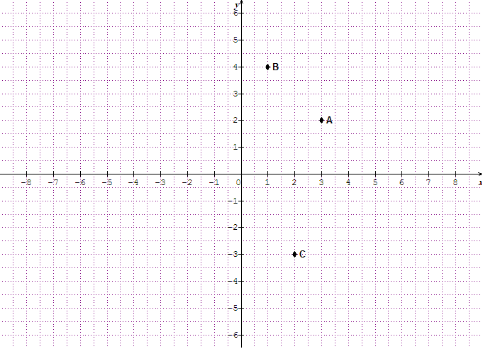

1)~ أكـتب احــــداثيي كلاً من النقط : A ،B ، C.
2)~ انقــل المعلم المقابل على ورقة ميليمترية ثم علّم عليه
النقط التالية : $D\left(4;-2\right)$ ، $E\left(-3;-2\right)$ ، $H\left(-4;0\right)$ .
3)~ أنشــــيء نظير القطعــة [AB] بالنسبة الى
محور التراتيب .
(ملاحظة : محور التراتيب هو المستقيم العمودي )
التمرين الثاني :
أنشئ معلما للمستوي حيث وحدة الطول 1cm .
علم النقط : D(2 ;-1) , C(-2 ;1) ,B(-4 ;5) ; A(0 ;3) .
ما نوع الرباعي ABCD .
أنشئ قطريه ثم عين احداثيي M نقطة تقاطعهما
التمرين الثالث: - علّم النقط الآتية: A( 5 ; 0 ) , B( 3 ; -2 ) , C( -2 ; -2 ) , D( - 4 ; 0 )
E( 1 ; 0 ) , F( 1 ; 2 ) , G( 3 ; 2 ) , H( 5 ; 1 )
- أرسم الرباعي ABCD و لونه . - أرسم [ EF ].
- أرسم المثلث FHG و لونه .
- ما هو الشكل المتحصل عليه.
التمرين االرابع :
B
C
A
E
D
- استعن بالرسم المقابل لإتمام الجدول

النقطة | A | B | C | D | E
فاصلتهنا
ترتيبها
احداثياتها

- علم على الرسم السابق النقط F( -2 , -6 ) ، G( 0 , +4 )
التمريــن الخامس
انشئ معلما متعامدا للمستوي .
علم النقط D(2.5 ;-2) , C(-1 ;0) , B(-1.5 ;4) ; A(2 ;2) .
ما نوع الرباعي ABCD .
عين احداثيي نقطة تقاطع قطريه .
التمرين السادس
لدينا الأعداد النسبية التالية :
A = -2 ، B = + 1,5 ، C = - 3 ، D = - 1,5 ، E = + 1 ، F = 4
1- عين الأعداد النسبية السالبة والموجبة ثم الصحيحة .
2- هل يوجد من بين هذه الأعداد عددان نسبيان متعاكسان ؟ أذكرهما.
3- علم النقط F,E,D,C,B,A على مستقيم مدرج وحدة طوله السنتيمتر cm))

التمرين السابع
انشئ نظير الشكل المقابل بالنسبة الى المستقيم (D) .

التمرين الثامن:
إليك الشكل الأتي :
- أنشئ (Ax]نظير نصف المستقيم(Ax]بالنسبة إلى المستقيم ( (Δ
( (Δثم أنشئ (Ay]نظير نصف المستقيم (Ay] A
بالنسبة إلى المستقيم ((Δ
- قس قيس الزاويتين xAy و xAy ماذا تلاحظ؟ y
- اكمل ))التناظر المحوري يحافظ على .............الزوايا((
X

التمرين التاسع :
وحدة الطول هي طول مربع الرصف
1-ارسم معلما مبدؤه النقطة O ثم عين النقط : ( 2 ; 3 )A ، ( 3 ; 2 - )B ، ( 4- ; 2- ) C
2-انشئ النقطة D نظيرة النقطة A بالنسبة للمستقيم (BC) ثم اكتب احداثيتيها
3- ماهو نظير الشكل ABDC بالنسبة للمستقيم (BC) ؟
الاختبار الثاني في مادة الرياضيات
التمرين العاشر:
1)- على مستوي مزود بمعلم علم النقاط التالية :
A( 3, 7 ) ; B(-1 , +1 ) ; C( 3 , -3 ) ; D( 7, 5 )
2) - ما هو نوع الرباعي الناتج ABCD
3) - ما هو نوع المثلث ABC
التمرين الحادي عشر :
انشئ محاور تناظر الاشكال التالية ان وجدت :

الزوايا
التمرين الأول :
1)~ أرســـم زاوية $x\hat{A}y$ قيســــها ${40}^{0}$.
2)~ عيــــن النقطــــة B على نصف المستقيم $\left[Ax)\right.$ بحيث : $AB=4cm$ .
3)~ أنشــــيء النقطــــة C نظيــــرة B بالنسبة الى $\left[Ay)\right.$ .
4)~ مــــــا نـــوع المثلـــث ABC ؟ بـــرّر ذلك .
التمرين الثاني:
1 – أرسم قطعة مستقيم [AB] طولها 5cm .
2 – أرسم زاوية $\hat{ABC}$=60⁰ و أرسم قطعة مستقيم [BC] طولها 4cm .
4 – قس كلا من الزاويتين $\hat{ACB}$ و $\hat{BAC}$ .
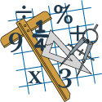
3 – أنشئ المثلث ABC
التمرين الثالث:
لاحظ الشكل الآتي جيّدا :
1) أحسب الأقياس ، و . علل كل حساب
2) قارن بين الطولين MR و MK . علل إجابتك
55°
35°
M
F
R
K

الكتابة الكسرية
التّمرين الأوّل: 1 ـ اختزل الكسرين :$\frac{40}{16}$ ، $\frac{120}{48}$ .
2 ـ اكتب الكسر $\frac{8}{32}$ كتابة عشريّة بإنجاز عمليّة القسمة يدويا. هل النّاتج عدد عشري؟
3 ـ اكتب العدد العشري 2.25 كتابة كسريّة.
4 ـ اتمم بما يناسب:$3.05=\frac{305}{…}=\frac{…÷5}{…÷…}=\frac{…}{20}$.
التمرين الثاني: - اشترت سيدة غسالة ملابس بسعر 48000 DA ، دفعت للبائع ربع المبلغ في الشهر الأول
ثم نصفه في الشهر الثاني
1) – ما هو المبلغ الذي دفعته للتاجر في الشهر الأول؟ ثم الشهر الثاني؟
2) – ما هو المبلغ المتبقي ؟ عبر عنه بكسر.
التمرين الثالث: اليك الكسور الآتية:
A=$\frac{15}{6}$ ، B=$\frac{35}{10}$ ، C=$\frac{10}{8}$
1 – أعط الكتابة العشرية لكل من A و B و C .
2 – اختزل الكسور السابقة A و B و C .
3 – على مستقيم مدرج وحدة تدريجه 1cm مثل الكسور المختزلة A و B و C
التمرين الرابع :
اشتـــرى عمـــر سيّارة بسعــر 500 000 DA ، دفع ثمنهــا على دفعتين .
دفـــع في الأولـــى $\frac{7}{10}$ من ثمن السيّــــارة .
1)~ مــاهي قيمة الدفع الأول ؟.
2)~ ماهي قيمة الدفع الثاني ؟ وماهو الكســـر الذي يُمـــثله ؟ .
التمرين الخامس :
في أحد أقسام السنة الأولى متوسط يوجد 35 تلميذا بحيث سبع التلاميذ يعيدون السنة و أربعة أسباع
التلاميذ ذكور
1)- ما هو عدد التلاميذ الذين يعيدون السنة ؟
2)- ما هو عدد الذكور في القسم ؟
3)- ما هو الكسر الذي يمثل عدد البنات في القسم ؟ أحسب عدد البنات
التمرين السادس :
1) أنقل و أكمل المساويات الآتية :
، ،
2) حفظ فارس خمس القرآن الكريم في المرحلة الابتدائية ثمّ فيما بعد .
كم يحفظ فارس من حزب ؟ علل إجابتك
مسائل ووضعيات
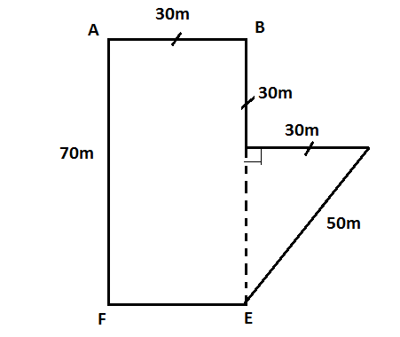
المسألة1 :اشترى عمي أحمد قطعة أرض شكلها كما هو موضح في الشكل المقابل.
1 ـ أحسب $A$ مساحة هذه القطعة الأرضية بالمتر المربع ثمّ بالآر.
2 ـ أحسب $P$ محيط هذه القطعة الأرضية.
3 ـ يريد عمي أحمد تسييج أرضه بسياج حيث يترك بابا عرضها $5m$ .
أ ـ أحسب طول السياج المستعمل .
ب ـ إذا كان ثمن المتر الواحد من السياج هو $45DA$ وتكلفة العمال هي $8500DA$ .
ما هو المبلغ الإجمالي الذي يصرفه عمي أحمد لتسييج أرضه؟
المســـألة 2: (الوضعية الإدماجية) :
يملك فلاح قطعة أرض يُريد زراعتها ، حيث خصص الجزء (1) منها لزراعة الطماطم والجزء(2) منها لزراعة البطاطا كما هو
موضح في الشكل المقابل :
1)~ أحســـــــب المساحة الإجمالية للقطعة .
2)~ يريد هذا الفلاح تسييج أرضـه كلها بسياج مع ترك مدخل عرضه 4m.
~ أحســـــب طول السياج اللازم لذلك .
3)~ أحسب كلفة السياج اذا كان ثمن المتر منه هو 250 DA .
4 cm

1 cm

3 cm

4 cm

المســـألة 3:
5 cm

10 cm

أحسب مساحة كل من الشكلين التاليين :

المســـألة 4:
مسبح على شكل مستطيل متكون من حوض سباحة و غرفة الملابس و الباقي يعتبر مكان لجلوس كما هو موضح في الشكل
مساحة غرفة الملابس تساوي ......................................................................
............................................................................................................
مساحة المسبح تساوي ...............................................................................
............................................................................................................
مساحة الحوض تساوي .............................................................................
............................................................................................................
مساحة المخصصة للجلوس .........................................................................
............................................................................................................

غ م
م ج
ح
12 m

4 m

4 m

8 m

6 m

8m

28 m

التمرين الخامس: إليك الإشكال التالية

التمرين 5 :
2,5 cm
3,5 cm
3 cm
5 cm
4 cm
3 cm
7 cm

أكمل الجدول التالي
الشكل | المربع | المستطيل | المثلث القائم | الدائرة
محيط الشكل (P) | P = ……………..…...  P = ……………..….. | P = ……………..…...  P = ……………..….. | P = ……………..…...  P = ……………..….. | P = ……………..…...  P = ……………..…..
مساحة الشكل (A) | A = ……………..…...  A = ……………..…... | A = ……………..…...  A = ……………..…... | A = ……………..…...  A = ……………..…...

